2018年４月 改定
一般社団法人日本鋼構造協会
建築鉄骨品質管理機構

ステンレス建築構造溶接技能者
資格認定試験（新規）の実施要領

１．資格認定試験について
１）試験を希望する者は、所定の申込書〔ステンレス建築構造溶接技能者 資格受験申請書および認定申請書〕を協会に提出^{(*)}する。申込みに当たっては、「JIS Z 3821（ステンレス鋼溶接技術検定における試験方法及び判定基準）の被覆アーク溶接あるいは溶極式アーク溶接に係る技能者証のコピーを申込書に貼付して提出する。
(*)提出先
〒103-0027東京都中央区日本橋3-15-8 ｱﾐﾉ酸会館ﾋﾞﾙ3階
一般社団法人日本鋼構造協会 建築鉄骨品質管理機構 SUS溶接技能者係
２）試験立会者の立会いの下、原則として申込者の所属する工場で、以下の実技試験を実施する。

２．実技試験の実施要領（「溶接技能者資格認定試験（新規）の実施フロー」参照）
「ステンレス建築構造溶接技量検定基準」に基づき、下向き姿勢による試験体１体、横向き姿勢による試験体１体（計２体）を作成し、「同基準」合否判定に基づき、合否を判定する。

１）溶接技能者更新試験実施に当り、「試験要領書」を作成し、協会に提出する。
記載内容：① 溶接施工試験の実施日、実施場所
② 非破壊検査（Ｘ線検査）実施の検査会社
③ 機械試験実施の試験機関
④ 試験体の形状と試験片採取位置〔図１参照〕
⑤ 溶接作業要領（下向き、横向姿勢の場合）〔図２参照〕
⑥ 各種試験片の形状〔図３参照〕
⑦ 受験者名簿〔表１参照〕
⑧ 開先寸法記録〔表２参照〕
⑨ 試験結果一覧表〔表３参照〕
⑩ 溶接試験記録表〔表４参照〕
⑪ 試験片の仕上り寸法一覧表〔表５参照〕

２）申請者は、「ステンレス技術者等専門委員会」委員、または「同委員会」委員長から委任を受けた代理人（試験立会者）の立会いの下、「ステンレス建築構造溶接技量検定基準」に基づき下向き姿勢による試験体1体、横向き姿勢による試験体1体（計２体）を溶接し、所定の様式による溶接試験記録〔表４参照〕を協会に提出する。
３）溶接が完了した試験体は、各工場において協会が承認した非破壊検査機関により、ビード外観検査およびＸ線検査を行う〔参考としてＵＴを併用してもよい〕。
非破壊検査機関は、検査結果記録〔仮判定〕とともに、ビード外観写真（１体毎）およびＸ線フィルムを協会に提出する。「技術者等実行委員会」は、検査結果記録を確認し、正式に判定する。
ビード外観検査およびＸ線検査の費用は、非破壊検査機関より申請者に直接請求する。
４）申請者は、「技術者等実行委員会」において外観検査およびＸ線検査が正式に合 格となった試験体の試験片加工を行い、協会が承認した試験機関に送付し、機械 試験を実施する。外観検査およびＸ線検査において不合格となった試験体は、以 後の検査は行わない。
試験機関は、機械試験を実施して、試験結果記録〔仮判定〕を協会に提出する。
「技術者等実行委員会」は、試験結果記録に基づき最終的に総合判定を行う。
機械試験の費用は、試験機関より申請者に直接請求する。
５）機械試験の種類と試験片数は、表曲げ、裏曲げを各々１体とする。
６）総合判定の結果は、協会より申請者に通知し、合格者に対しては建築鉄骨品質管理機構の技能者として認定登録を完了した後、資格証が発行される。
７）全ての試験が完了したら、「試験結果報告書」を協会に提出する。
報告内容：①試験材ミルシート（母材、溶接材料）
②開先寸法記録
③試験結果一覧表
④溶接試験記録表
⑤試験片の仕上り寸法一覧表
⑥溶接ビード外観写真（試験体毎）
⑦Ｘ線成績書（Ｘ線フィルムとも）
⑧機械試験結果報告書（試験機関の成績書）
８）申請者は、試験結果記録類を３年間保管する。

その他、この実施要領に記載なき事項は、協会の「ステンレス建築構造溶接技量検定基準」に準拠して行う。
以上

〔別紙〕
資格認定試験（新規）の実施フロー

１．「試験要領書」の作成・提出

２．「実技試験」フロー
【申請者】
・試験体：１体（横向き姿勢）
溶接施工
・溶接施工記録の提出
＊必要に応じて審査委員または代理人が立会
【検査機関】
（協会が ・ＮＤＩ機関（中立）を起用
外観検査
Ｘ線検査
認めた ・ＵＴの併用も可
機関）
【技術者等審査委員会】（一般社団法人日本鋼構造建築鉄骨品質管理機構）
申請者に通知

No〔以降の試験は行わない〕

Yes

申請者に通知

No

Yes
通知

不合格

仮判定
正式判定

機械加工

【試験機関】
（協会が
機械試験
不合格
認めた
機関）
仮判定
総合判定

合格・認定
資 格 証

３．「試験結果報告書」の作成・提出

2018/04/01

ステンレス建築構造物
溶接技量試験≪新規≫要領書

2025年4月

ステンレス建築構造物 溶接技量試験≪新規≫要領書

１．目的
本試験は、「ステンレス建築構造溶接技能者」資格更新において、「ステンレス建築構造溶接技能者資格更新実技試験」により、技量の確認を行う。
なお、実技試験受験者は、「ステンレス建築構造溶接技能者」及び「JIS Z 3821に基づくステンレス鋼溶接技術資格」の有資格者を対象とする。

２．適用基準
一般社団法人日本鋼構造協会（旧 社団法人ステンレス構造建築協会）「ステンレス建築構造溶接技量検定基準」

３．試験場所
(1)溶 接
会社名 ：
所在地 ：
電 話 ：
(2)非破壊検査
機関名 ：
所在地 ：
電 話 ：
(3)機械試験
機関名 ：
所在地 ：
電 話 ：

４．試験
(1)溶接の種目
突合せ溶接
(2)使用鋼材
SUS304A（JIS G 4321）
板厚 9mm
(3)溶接方法^{※1}

記入例）ガスシールドアーク半自動溶接（CO2○○％＋Ar○○％）
(4)溶接試験本体の形状及び試験片の採取位置
図１による。
(5)溶接姿勢及び試験体数
溶接姿勢 | 試験体数^{※2}
下向き
横向き
(6)溶接作業要領
図２による。
(7)各種試験片の形状
図３による。

５．試験方法
一般社団法人日本鋼構造協会（旧 社団法人ステンレス構造建築協会）「ステンレス建築構造溶接技量検定基準」に準拠して行う。

６．技量確認試験受験者名簿
表１による。

７．その他
(1)開先寸法記録^{※3}
表２による。
(2)ステンレス建築構造物溶接技能者技量試験検定結果一覧表
表３による。
(3) 下向き（Ｆ）完全溶け込み突合せ溶接試験記録
表４－１による。
(4)横向き（Ｈ）完全溶け込み突合せ溶接試験記録
表４－２による。
(4)放射線透過検査成績表
表５による。
(5)試験片の仕上がり寸法一覧表
表６による。

※1 「被覆アーク溶接」、「ガスシールドアーク半自動溶接（CO2）」、「ガスシールドアーク半自動溶接（Ar）」、「ガスシールドアーク半自動溶接（CO2○○％＋Ar○○％）」のいずれかを記載してください
※2 本要領書で技量確認を行う受験者（表１に記載する受験者）ごとに試験体数は「横向き溶接姿勢１体」とします
※3 開先の寸法がわかる図（寸法線付）を記載してください
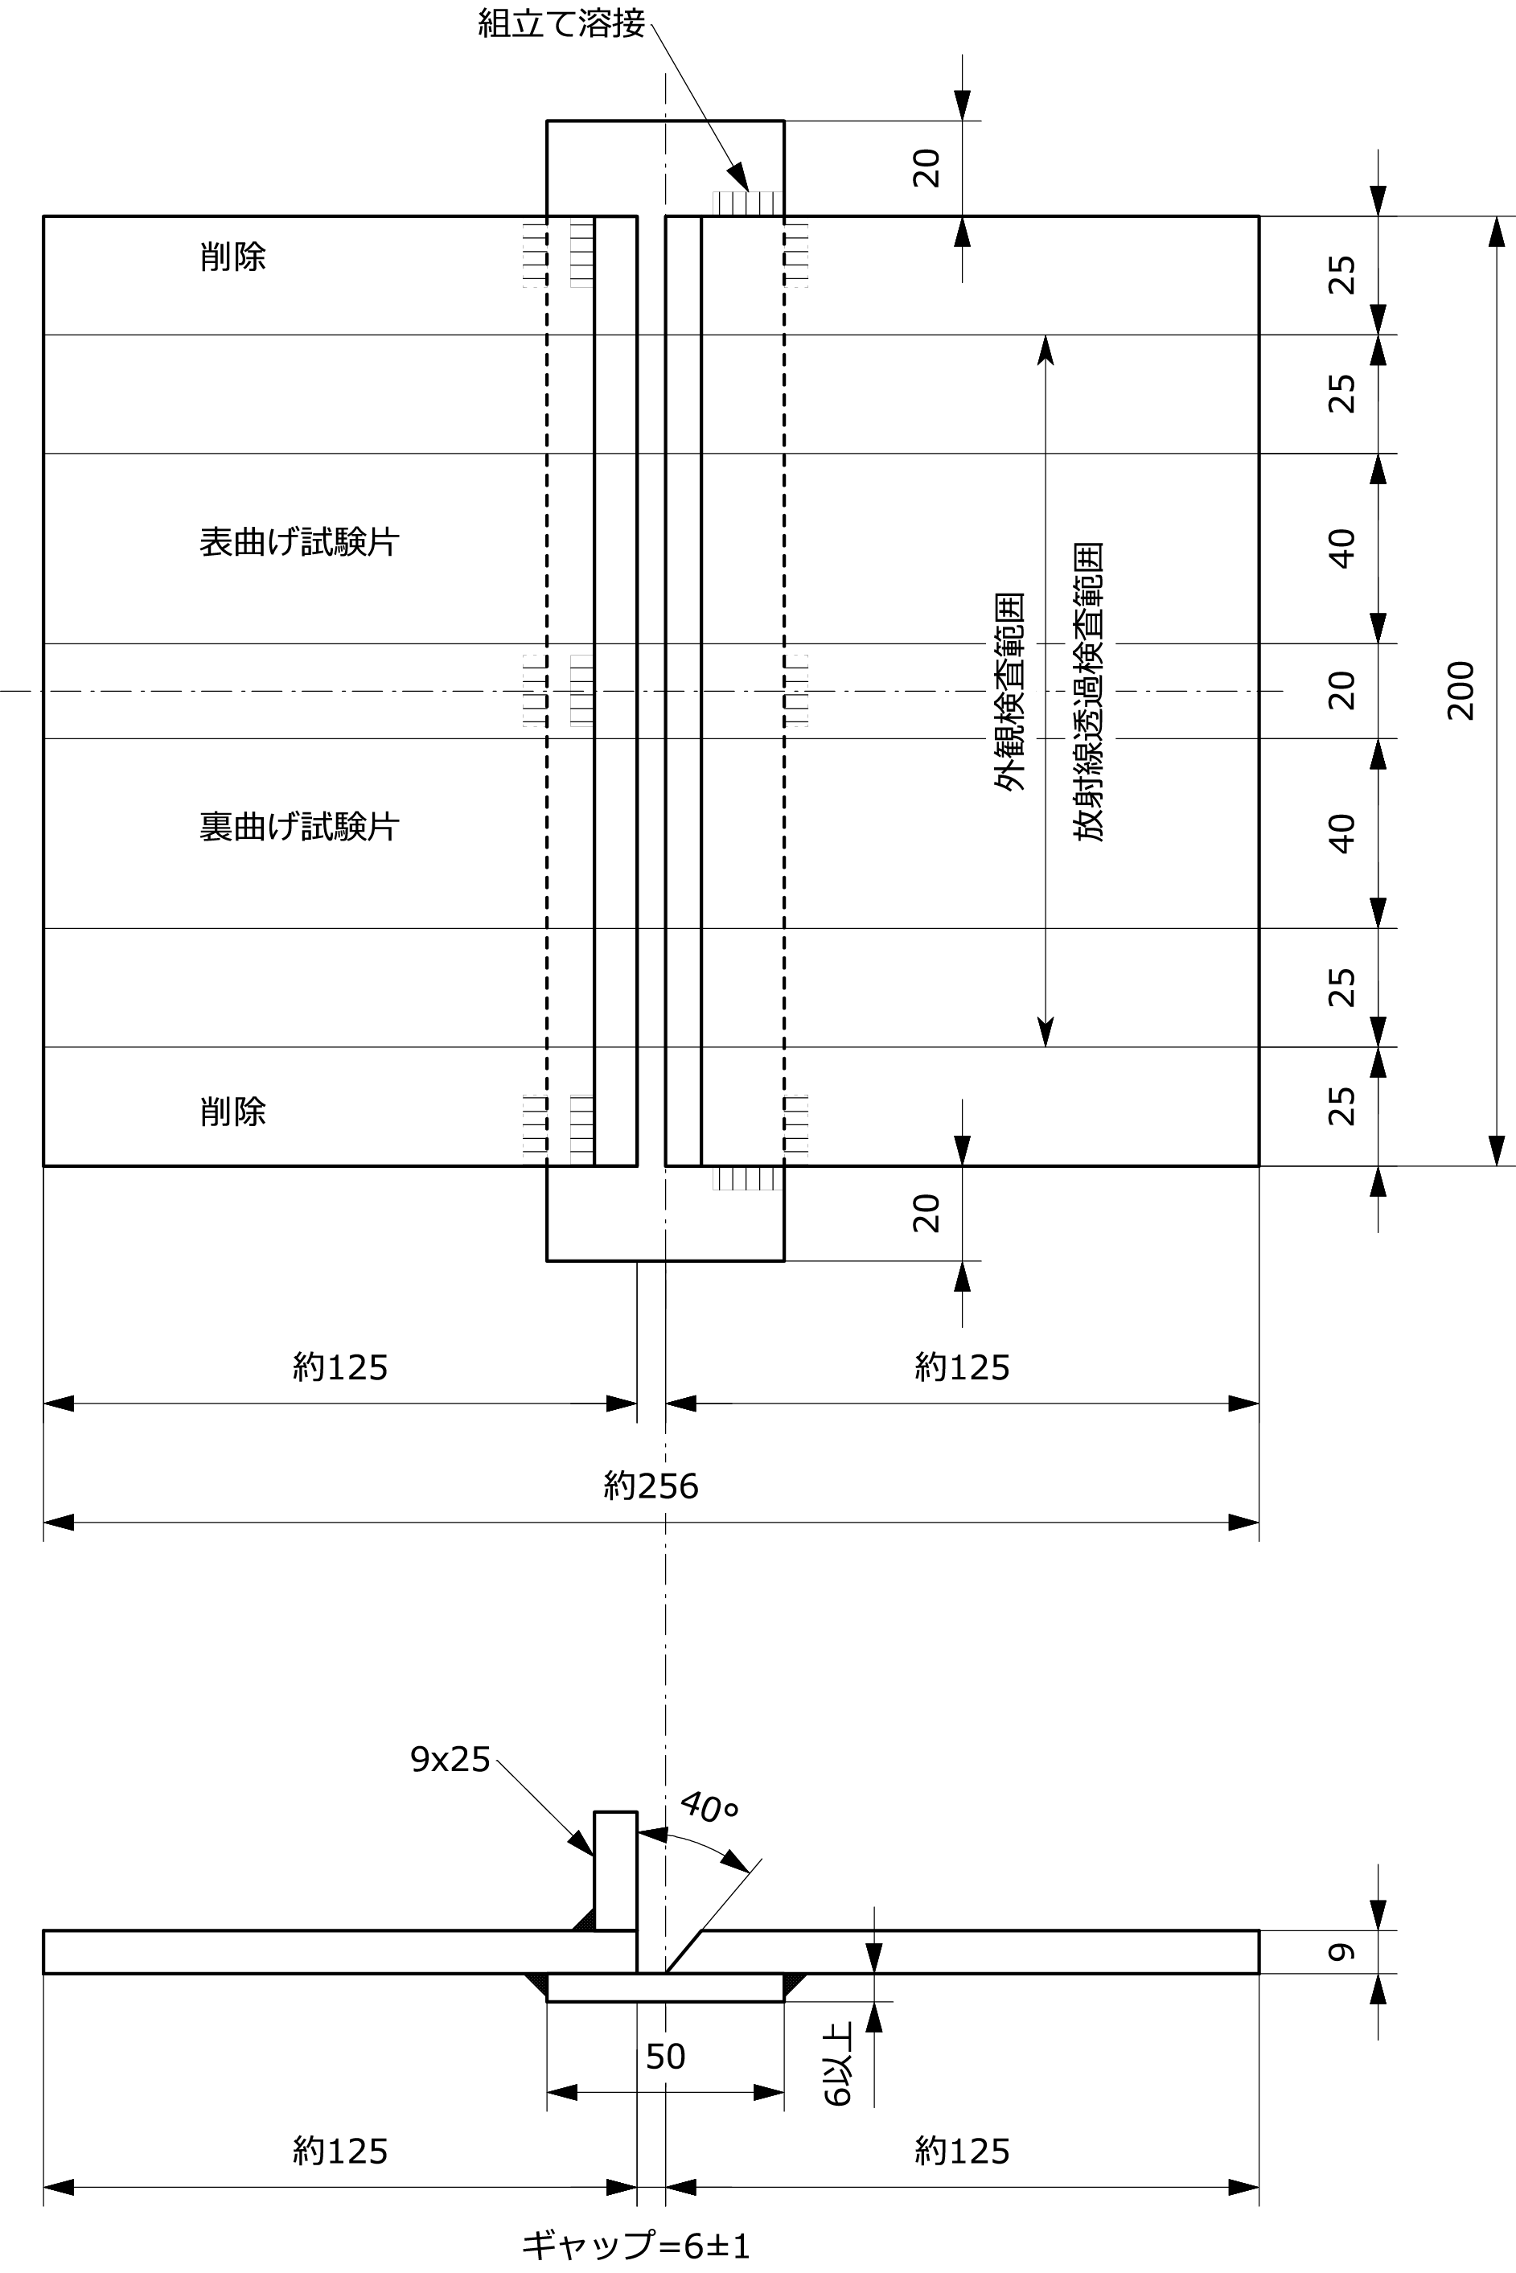

図１ 試験体の形状

溶接姿勢［下向き］の場合
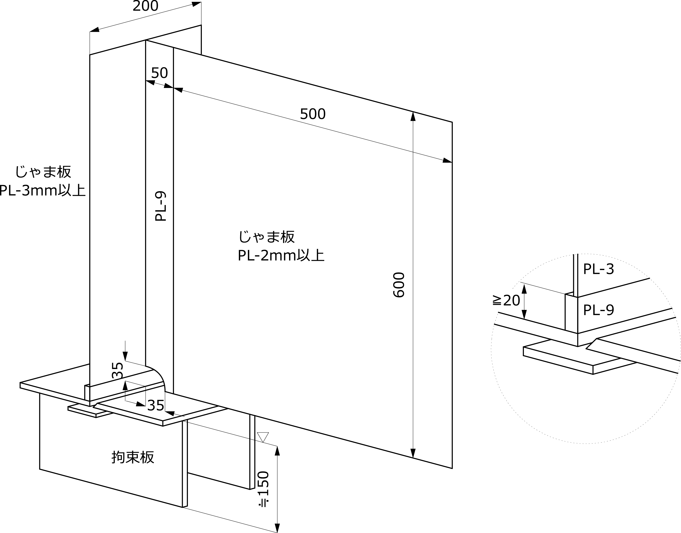

溶接姿勢［横向き］の場合

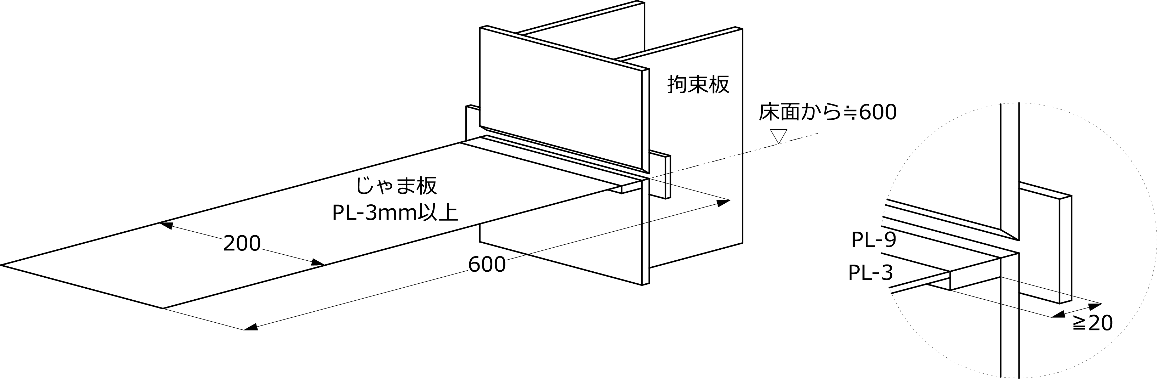

図２ 溶接作業要領

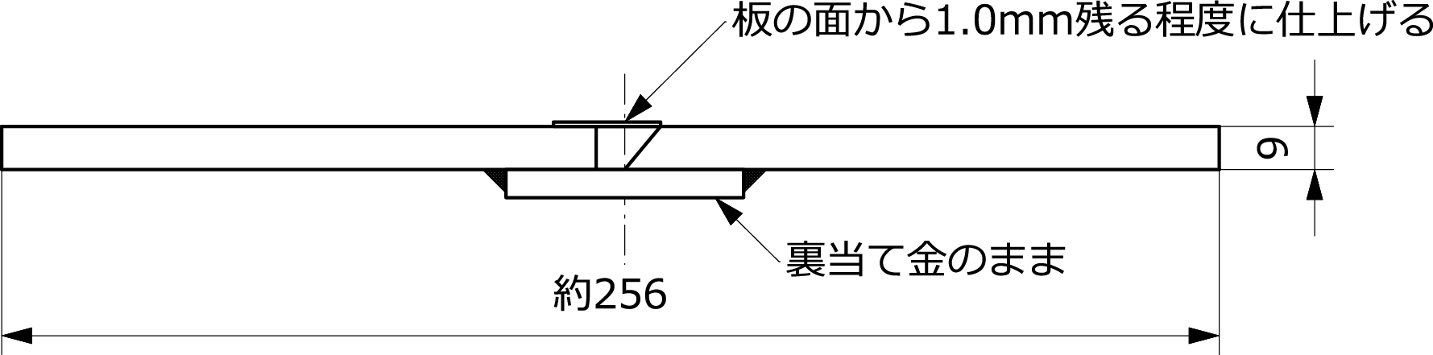

図３ 放射線透過試験時の形状
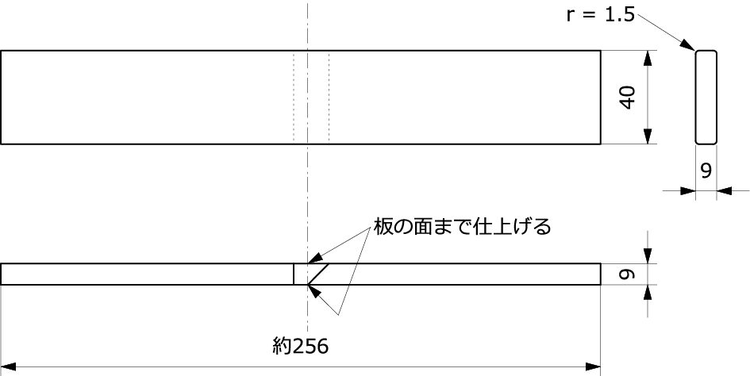

図４ 曲げ試験片の形状

〔表１〕

受験溶接技能者名簿

No | 氏 名 | 生年月日 | 経験年数 | 資 格 | 有効期限 | 証書番号
１
２
３
４
５
６
７
８

〔表２〕

開先寸法記録

９×２５
４０° ①

③

６以上×５０

６ ②

整理番号 | 氏 名 | 実 測 寸 法
整理番号 | 氏 名 | ① | ② | ③
１
２
３
４
５
６
７
８

〔表３〕
ステンレス建築構造物溶接者技量試験検定結果一覧表

判 定 （西暦） 年 月 日 工場名

No | 溶接ガス種別 | 溶接姿勢 | 使用溶接棒（ﾜｲﾔｰ径） | 試験材の材質
下向き
（Ｆ）
横向き
（Ｈ）
下向き
（Ｆ）
横向き
（Ｈ）

No | 氏 名 | 溶  接  姿  勢 | 試験種別
No | 氏 名 | 溶  接  姿  勢 | 外  観 | Ｘ  線 | 表  曲  げ | 裏  曲  げ | 総合判定
１ |  | Ｆ
１ |  | Ｈ
２ |  | Ｆ
２ |  | Ｈ
３ |  | Ｆ
３ |  | Ｈ
４ |  | Ｆ
４ |  | Ｈ
５ |  | Ｆ
５ |  | Ｈ
６ |  | Ｆ
６ |  | Ｈ
７ |  | Ｆ
７ |  | Ｈ
８ |  | Ｆ
８ |  | Ｈ
※１ ： 溶接ガス種別の項目で、「ＣＯ₂ /100％」、「Ａｒ/100％」、混合して用いている
場合は、「ＣＯ₂ /●●％＋Ａｒ/●●％」を記入する。
※２ ： 各試験項目で、合格は○・不合格は×、総合判定欄は、合格は合・不合格は否
と記入する。
〔表４－１／受験者毎に作成〕

下向き（Ｆ）完全溶け込み突合せ溶接試験記録

受験番号 氏名

 | 外 観 | Ｘ 線 | １ | ２ | ３ | ４ | 合 否
判 定

（Ａ）溶接作業 溶接年月日（西暦） 年 月 日 所要時間 分
 | １ | ２ | ３ | ４ | ５ | ６ | ７ | ８ | ９ | 10 | 11
ワイヤー径
アーク電圧
溶接電流
溶接時間

（Ｂ）外観検査 立会試験員 記録員
のど厚不足 | 無・有 | ﾋﾞｰﾄﾞの著しいｵｰﾊﾞｰﾗｯﾌﾟ | 無・有 | 溶接積層図
余盛高さ  S_{最大} ＝ S_{最小} ＝ | 適・否 | ｸﾚｰﾀｰの著しいへこみ | 無・有
余盛高さ  S_{最大} ＝ S_{最小} ＝ | 適・否 | ピット | 無・有
ビードの著しい不整 | 無・有 | 割れ | 無・有
１mm越えるｱﾝﾀﾞｰｶｯﾄ | 無・有
０.５mm～１mmのｱﾝﾀﾞｰｶｯﾄの長さ １ヶ所の長さ  mm 計 mm |  |  | 適・否

（Ｃ）非破壊検査試験 判定年月日（西暦） 年 月 日
機 械 試 験 判定年月日（西暦） 年 月 日
Ｘ線 | １種 級  ２種(スラグ巻込み) 級  (溶込・融合不良) 級  ３種 級  ＮＤ１級 混在 級
No.1  表曲げ | 割れ  スラグ巻込み  ブローホール  溶込み不良その他 | No.2  裏曲げ | 割れ  スラグ巻込み  ブローホール  溶込み不良その他

〔表４－２／受験者毎に作成〕

横向き（Ｈ）完全溶け込み突合せ溶接試験記録

受験番号 氏名

 | 外 観 | Ｘ 線 | １ | ２ | ３ | ４ | 合 否
判 定

（Ａ）溶接作業 溶接年月日（西暦） 年 月 日 所要時間 分
 | １ | ２ | ３ | ４ | ５ | ６ | ７ | ８ | ９ | 10 | 11
ワイヤー径
アーク電圧
溶接電流
溶接時間

（Ｂ）外観検査 立会試験員 記録員
のど厚不足 | 無・有 | ﾋﾞｰﾄﾞの著しいｵｰﾊﾞｰﾗｯﾌﾟ | 無・有 | 溶接積層図
余盛高さの  S_{最大} ＝ S_{最小} ＝ | 適・否 | ｸﾚｰﾀｰの著しいへこみ | 無・有
余盛高さの  S_{最大} ＝ S_{最小} ＝ | 適・否 | ピット | 無・有
ビードの著しい不整 | 無・有 | 割れ | 無・有
１mm越えるｱﾝﾀﾞｰｶｯﾄ | 無・有
０.５mm～１mmのｱﾝﾀﾞｰｶｯﾄの長さ １ヶ所の長さ  mm 計 mm |  |  | 適・否

（Ｃ）非破壊検査試験 判定年月日（西暦） 年 月 日
機 械 試 験 判定年月日（西暦） 年 月 日
Ｘ線 | １種 級  ２種(スラグ巻込み) 級  (溶込・融合不良) 級  ３種 級  ＮＤ１級 混在 級
No.1  表曲げ | 割れ  スラグ巻込み  ブローホール  溶込み不良その他 | No.2  裏曲げ | 割れ  スラグ巻込み  ブローホール  溶込み不良その他

〔表５／受験者毎に作成〕
放射線透過検査成績表

（西暦） 年 月 日

工場名 |  |  |  |  |  |  |  |  |  |  |  |  |  |  | 準拠する  規 格 |  |  |  | JIS Z 3104
判定者
撮影者
装置  名称 |  |  |  |  |  |  |  |  |  |  |  |  |  |  |  |  |  |  |  |  | 溶接  方法
装置  名称 | 電圧  KVP |  |  | 電流  mA | 時間  min |  | 距離  mm | フィルム |  | 増熱紙 |  | 現像液 | 時  間  min | 温  度  ℃ |  | 板厚  mm |  | ベネトラメーター |  |  | 溶接  方法
ﾌｨﾙﾑ記号 |  |  | 種別 |  |  | 等級 |  |  | 欠陥 |  | ﾌｨﾙﾑ記号 |  | 種別 |  |  |  | 等級 |  |  | 欠陥
欠陥記号:ﾌﾞﾛｰﾎｰﾙ＝ＢＨ 溶込み不足＝ＩＰ ｽﾗｸﾞ ＝ＳＩ 融合不足＝ＬＦ 割れ＝Ｃ

〔表６〕

試験片の仕上り寸法一覧表

受験  番号 | 試験片  番 号 | 試験片仕上げ寸法表 | 試験片  番 号 | 試験片仕上げ寸法表
１ | No.1 | W 母材 t1 t2  溶接部 t1 t2 | No.2 | W 母材 t1 t2  溶接部 t1 t2
２ | No.1 | W 母材 t1 t2  溶接部 t1 t2 | No.2 | W 母材 t1 t2  溶接部 t1 t2
３ | No.1 | W 母材 t1 t2  溶接部 t1 t2 | No.2 | W 母材 t1 t2  溶接部 t1 t2
４ | No.1 | W 母材 t1 t2  溶接部 t1 t2 | No.2 | W 母材 t1 t2  溶接部 t1 t2
５ | No.1 | W 母材 t1 t2  溶接部 t1 t2 | No.2 | W 母材 t1 t2  溶接部 t1 t2

